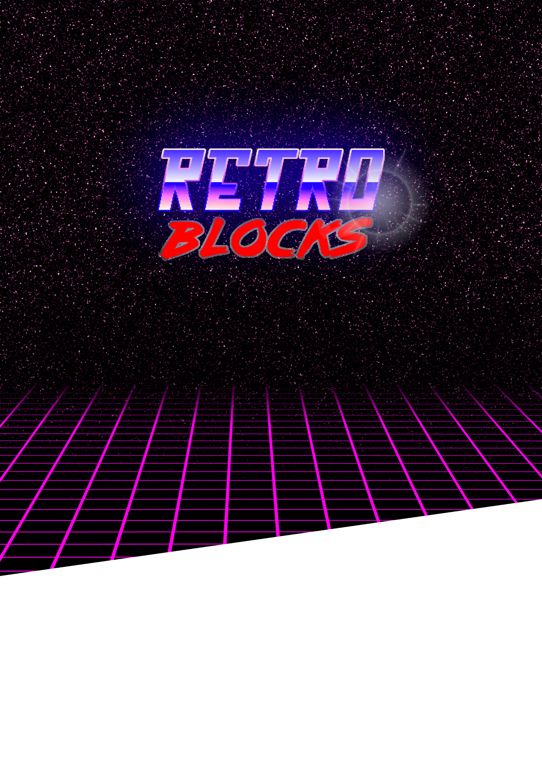

HELSENS Bryan

LAMBERT Brend

VAN ACKER Reinbert

VAN HOORICK Dennis

PROJECT II 2018- 2019

**Project Management Dossier**

**Projectmanagement**

Wij gebruiken trello voor het bijhouden van onze SCRUM.

<https://trello.com/b/cdIMFYQg/project-ii-tetris-scrumbord%F0%9F%91%A8%F0%9F%92%BB>

**Wat houden jullie minstens bij?**

toegewezen taken met tijdsinschatting.

To Do, Doing, Done

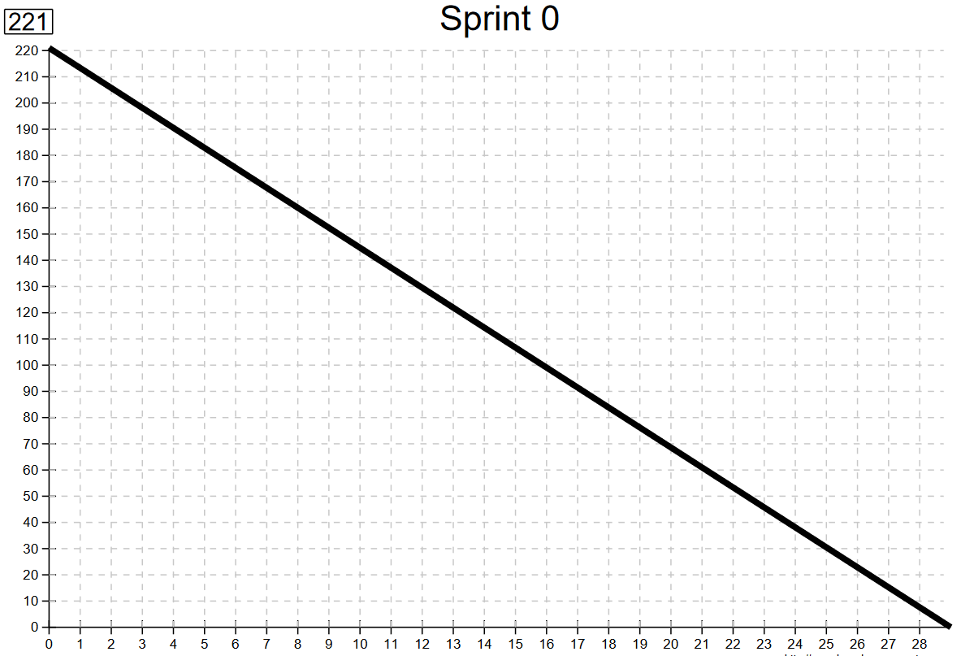

**Datum: 16/10/2018**

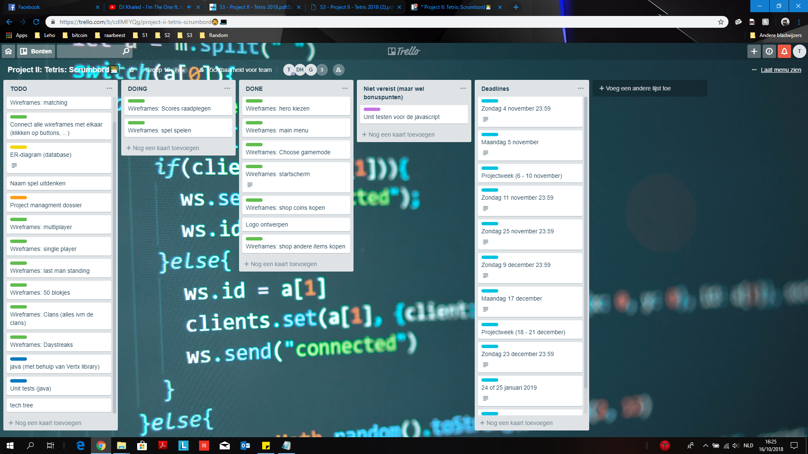

**Datum: 23/10/2018**

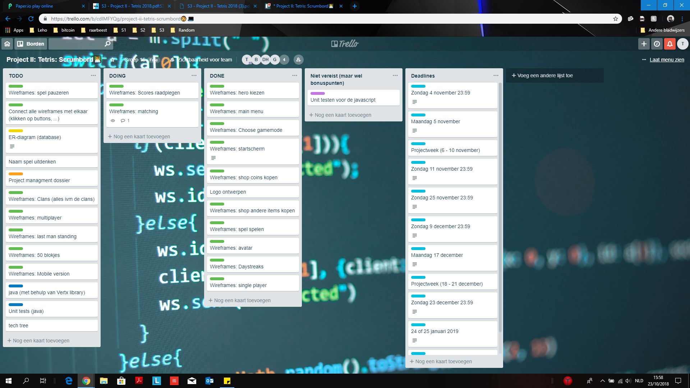

**Datum: 28/10/2018**

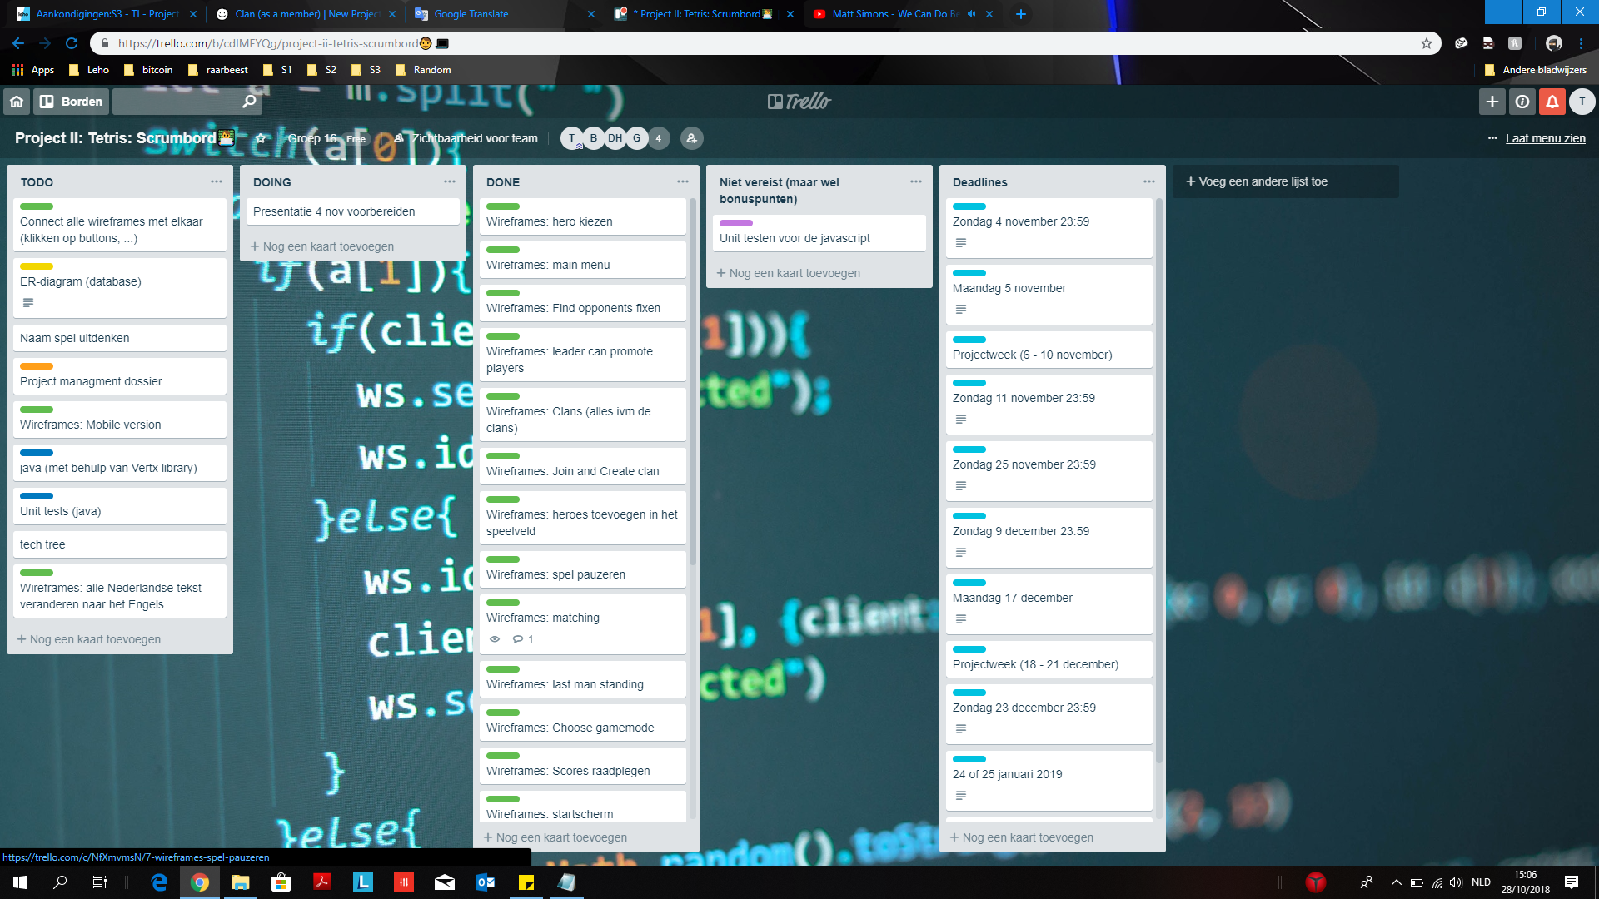

# 

**Datum: 29/10/2018**

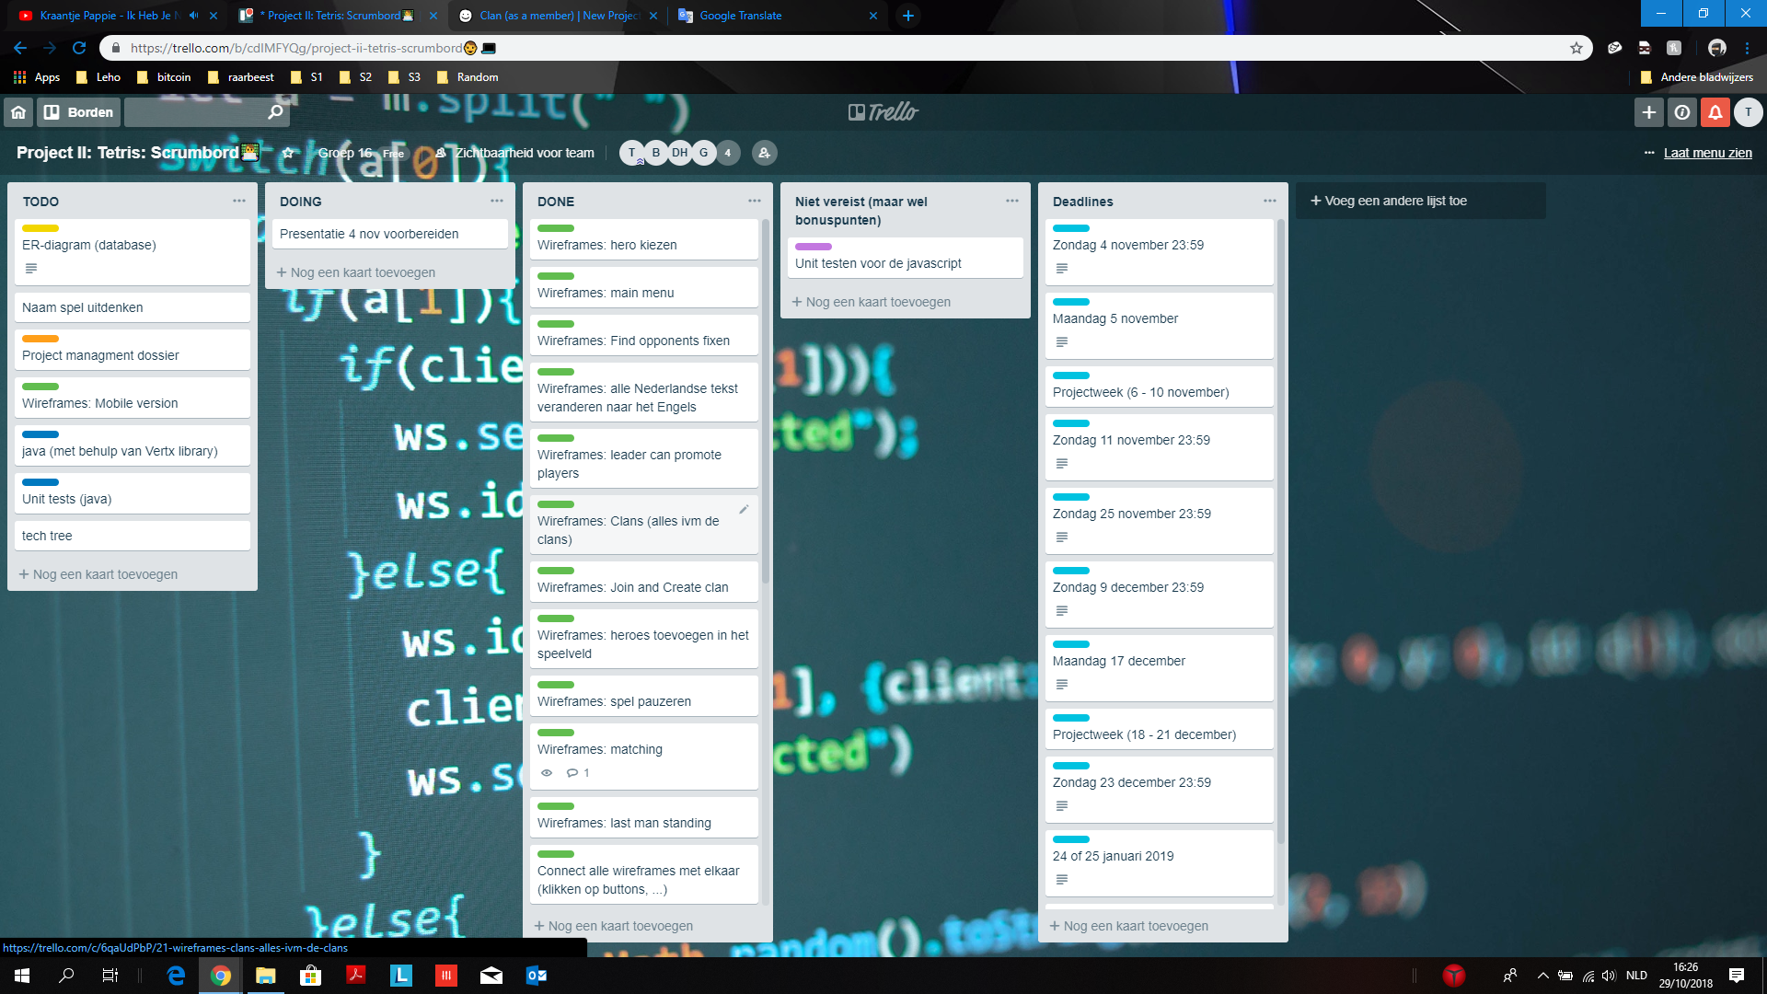

# 

**Datum: 06/11/2018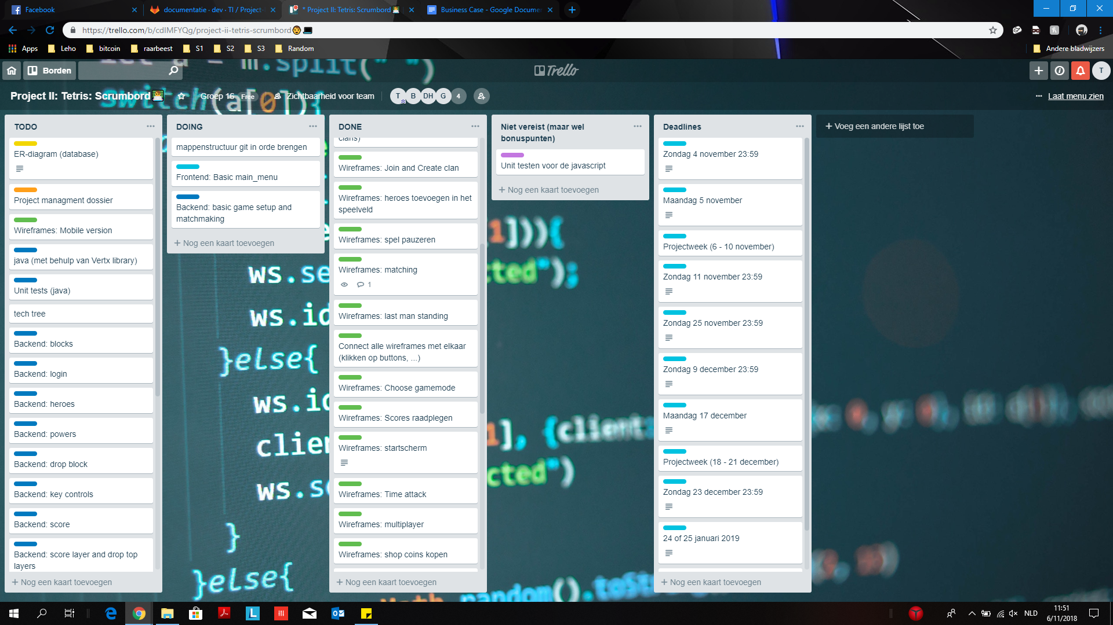**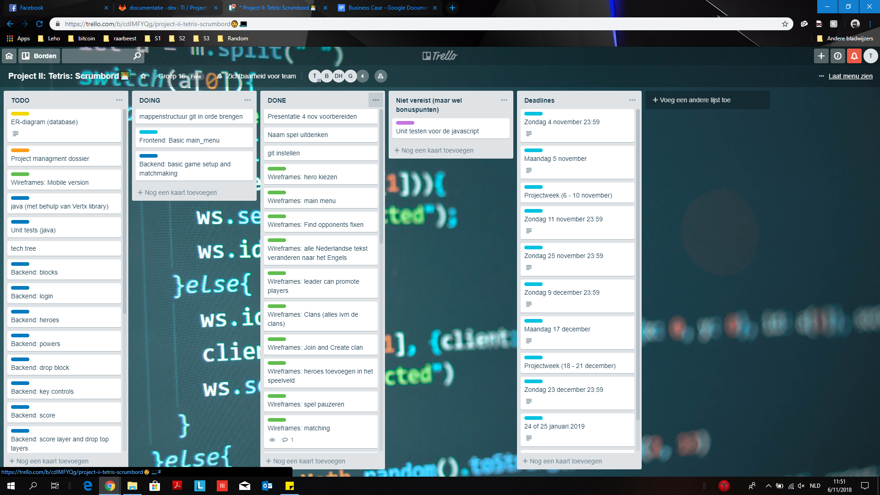

# 

# **Planning**

Brend Lambert:

* Single player demo
* Business Case
* Project Management
* Backend

Dennis Van Hoorick:

* Grafische dingen
* Project Management dossier
* Presentatie 5/11/2018

Reinbert Van Acker:

* Business Case
* Project Management dossier
* Enkele wireframes
* Frontend
* Login/register/join clan Wireframes

Bryan Helsens:

* Wireframes
* Business Case
* Project Management dossier
* Begin van Informatie Modellering
* Inlogsysteem Backend

# 

## Bedrijfseconomische berekeningen

### Kosten (geschatte kostprijs)

#### Loon

2 Juniors: 2 x 50 EUR/h

2 Seniors: 2 x 80 EUR/h

Geschatte uren:

7 h/dag

→ 5 d/week

→ 12 weken (3 maand)

→ 4 developers

→ 7 x 5 x 12 = 420 h/pers.

→ 420 x 4 = 1680 h (totale werkuren)

Geschatte kost:

( 420 h x 50 EUR/h ) x 2 = 42000 EUR

( 420 h x 80 EUR/h ) x 2 = 67200 EUR

TOTAAL:

42000 + 67200 EUR = 109200 EUR

#### Andere kosten

Laptop:

Voorgesteld merk: Lenovo Legion Y520

prijs/toestel: 1250 EUR

TOTAAL: 5000 EUR

Computermuis:

4 x 20 EUR = 80 EUR

Servers:

Voorgesteld merk: CyberServe XE5-108E v4

prijs/toestel: 2500 EUR

Gemiddeld aantal users per dag: 1000

Gemiddeld aantal speeltijd: 1 h/dag

Gemiddeld aantal servers/millioen users: 100

Benodigde servers: 1

TOTAAL: 1 x 2500 EUR = 2500 EUR

Network Switch:

300 EUR

Netwerk Bekabeling:

ong. 1 EUR/m

ong. 300 m

TOTAAL: 300 EUR

Onderhoud:

200 EUR/maand

Kantoor:

400 EUR/maand

Meubels:

Bureau: 1500 EUR

4 bureaustoelen: 400 EUR

10 stoelen: 500 EUR

TOTAAL: 2400 EUR

Energie kosten:

Gemiddeld 1800 EUR/jaar

Internet kosten:

average 2500 EUR/maand

Eenmalige kosten:

|  |  |
| --- | --- |
| Totale kost werknemers | 109.200,00 EUR |
| Totaal andere kosten | 10.580,00 EUR |
| **Totaal eenmalige kosten** | 119.780,00 EUR |

Jaarlijkse kosten:

|  |  |
| --- | --- |
| **Totaal jaarlijkse kosten** | 39.000,00 EUR |

### Opbrengsten

We gaan uit van 50 000 users, waarvan 64% een in-app purchase van gemiddeld 7$

(= €6,11) maakt per jaar, en 3,4% die elke maand een in-app purchase maken.

Deze cijfers halen we uit verschillende studies. link: <https://www.statista.com/topics/3436/gaming-monetization/>

Als elke dag 20 000 spelers inloggen en de CPM rate 2€ bedraagt zal advertentie revenue ongeveer €40 per dag zijn.

link: <https://monetizepros.com/display-advertising/average-cpm-rates/>

als we al deze cijfers samenbrengen zullen we ongeveer aan een inkomen van:

64% van users die aankoop doen van €6,11= €195 520 per jaar (32000 users)

3,4% van users elke maand aankoop van €6,11 = €124 644 per jaar (1700 users)

ad revenue = 40 * 365 = €14 600 per jaar

Het totaal per jaar komt uit op €334 764

per maand is dit €27 897

#### Break even analyse

##### Bij welke verkochte hoeveelheid zijn we break-even?

Kostprijs 1 Cube (ingame currency) = € 0,013

TK = €158 780 (totale eenmalige kosten + 1 * totaal jaarlijkse kosten)

break-even point = 158780/0,013 = 12 213 846

vanaf 12 213 846 Cubes zijn we break-even

Het grootste pakket currency die men kan kopen in de game is €24,99 voor 2200 Cubes,

we moeten dus 5552 packs van €24,99 verkopen om break-even te zijn

##### Na welke tijdsperiode zijn we break-even?

Uit de berekeningen bij Opbrengsten kunnen we afleiden dat we ongeveer €26680 inkomsten hebben uit in-app purchases, dit stemt overeen met ongeveer 2 052 307 Cubes

Het break-even point is 12 213 846 dus als we per maand 2 052 307 Cubes verkopen zijn we break-even na 12 213 846/2 052 307 = 5,9 ≈ 6 maanden

## 

### ROI

Kosten jaar 1:

158 780 (Zie eerdere berekeningen)

Potentiele spelers : 200 000

Dit getal halen we uit statistieken van steam, een gameplatform voor pc

link: <https://steamdb.info/app/546050/graphs/>

client attraction percentage 10%-25%

###### Jaar 1:

client attraction percentage 10%

in-app purchases:

64% van 10% van 200 000 = 12800

12800 * 6,11 = 78 208

3,4% van 10% van 200 000 = 680

680*6,11*12 = 49 857,6

totaal = 128 065,6

ad revenue:

we gaan er van uit dat dagelijks 20% van de userbase minstens 1 maal online komt dit wil zeggen dat 4000 users elke dag online zijn in jaar 1

Aan een CPM rate van €2 wil dit zeggen dat we per dag €8 aan ad revenu hebben.

Op jaarbasis komt dit neer op €2920

Totaal inkomst jaar 1: 130985,6

###### Jaar 2:

client attraction percentage 25%

in-app purchases:

64% van 25% van 200 000 = 32000

32000* 6,11 = 195 520

3,4% van 25% van 200 000 = 1700

1700 *6,11*12 = 124 644

totaal = 334 764

ad revenue:

20% = 10 000

€20 per dag => €7300

Totaal inkomst jaar: € 342 064

###### Jaar 3

client attraction percentage 20%

in-app purchases:

64% van 20% van 200 000 = 25 600

25 600* 6,11 = 156 416

3,4% van 20% van 200 000 = 1360

1360*6,11*12 = 99715,2

totaal = 256 131,2

ad revenue:

20% = 8000

€16 per dag => € 5840

Totaal inkomst jaar: € 261 971,2

|  |  |  |  |  |  |
| --- | --- | --- | --- | --- | --- |
|  | YEAR 1 | YEAR 2 | YEAR 3 | YEAR 4 | YEAR 5 |
| Cost | 150720 | 39000 | 39000 | 39000 | 39000 |
| Profit | 130985,6 | 342 064 | 261 971,20 | 130985,6 | 130985,6 |
| ROI | 87% | 877% | 672% | 336% | 336% |

**Reflectie**

Vergelijk het oorspronkelijke plan met het uiteindelijk uitgevoerde project (Veel verschil?).

Hoe groot is het verschil met de geschatte kostprijs en het uiteindelijke kostprijs? Hoe komt dat?

Is het plannen en de teamwerking goed verlopen? Hoe is de communicatie verkopen?

Werden de deadlines gehaald?

Hoe evalueer je de gebruikte projectmanagement tool?

Is de kostprijs van het project te verantwoorden denken jullie of zou het efficiënter kunnen?

Dekken de opbrengsten de kosten voldoende? Wat is jullie gerealiseerde winst/marge?

Hoe zou je het kunnen verbeteren?

Wat zouden jullie zeker behouden van jullie aanpak, wat zouden jullie in een volgend project anders doen?